Kl. VIII 22.06- 24.06 WF
Witam serdecznie.
Podaję tematy zajęć na ostatnie dni nauki.

22.06.2020
Temat: Wykorzystujemy naturalne warunki środowiskowe do organizacji różnego typu zajęć.
Zalety zajęć w terenie:
-poznanie zasad bezpiecznego dla siebie i innych poruszania się po zróżnicowanym terenie,
− pokonywanie przeszkód terenowych,
− rozwijanie wytrzymałości, koordynacji ruchowej,
− rozwijanie świadomości konsekwencji płynących z niewłaściwego zachowania się w terenie i źle dobranego stroju do zajęć ruchowych,
− kształtowanie potrzeby ruchu i aktywnego wypoczynku na łonie przyrody,
− uświadomienie ogromnej roli aktywności ruchowej w życiu człowieka.
Kochani pogoda dopisuje, więc zachęcam do aktywności na świeżym powietrzu.

Zorganizuj tor przeszkód.
Nie potrzebujesz brać ze sobą żadnych przyborów. Tor przeszkód możesz zorganizować z elementów, które spotkasz na swojej drodze.
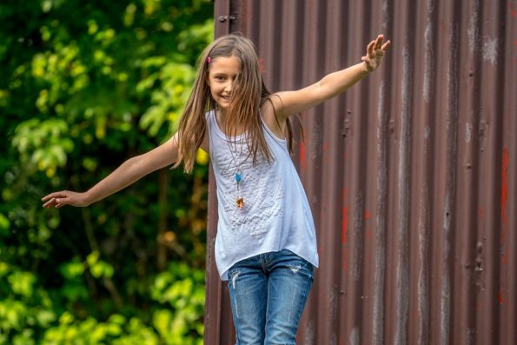
Przykład? Bardzo proszę.
– dobiegnięcie do najbliższego drzewa
– okrążenie drzewa
– bieg do wyznaczonego miejsca + 5 pajacyków
– rzut szyszką/kamieniem/patykiem w obrysowane koło
– przeskoczenie przez przeszkodę, np. niewielki rów, kamień lub pieniek drzewa
– 3 przysiady
– bieg do mety

A może spacer?
Spacer to też forma ruchu. Przy okazji można podziwiać uroki przyrody i dotlenić się.
.

Zabawy podwórkowe
To wspaniałe zabawy, które rozwijają wiele zdolności motorycznych. Poza tym integrują.

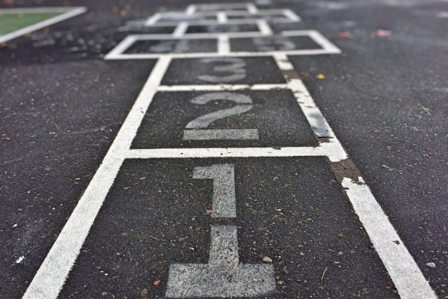

Wycieczka rowerowa
.
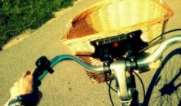

Siłownia plenerowa
Orbitrek, rowerek, wioślarz to przykłady takich przyrządów, które kształtują siłę, wzmacniają mięśnie rąk, pośladków i nóg.
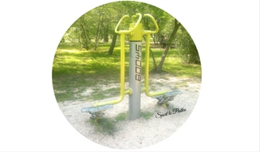

Ćwiczenia na świeżym powietrzu mają same zalety. Wydzielają się endorfiny, czyli hormony szczęścia – słońce, ciepło, śpiew ptaków i okoliczności przyrody są dodatkowym bodźcem do uśmiechu.

.

Aktywność fizyczna na świeżym powietrzu wspaniale dotlenia cały organizm.

Miłej zabawy na świeżym powietrzu!

23.06.2020
Temat: Organizujemy zabawy i gry rekreacyjne pochodzące z kraju spoza Europy.
Zabawy na świeżym powietrzu dają wiele radości dzieciom. Zabawa pozwala na odprężenie nerwowe dzieci ale nie tylko dzieci, bo i rodziców także. Plusem gier i zabaw ruchowych jest również to, że dają możliwość uczestnictwa w nich zarówno chłopców jak i dziewcząt.
Wejdź na podaną stronę i zapoznaj się z grami i zabawami z różnych stron świata:

Gry i zabawy z różnych stron świata - Edukacja globalna ...
www.globalna.edu.pl › gry_ze_swiata

25.06.2020
Temat: Omawiamy zasady organizowania i uczestniczenia w zajęciach ruchowych w czasie wakacji.
Wakacje to okres, w którym znajdujemy czas na zabawę, relaks i drobne szaleństwa.

Nie mamy obowiązków związanych ze szkołą i nauką, więc możemy bez ograniczeń planować najróżniejsze przygody, w których będziemy brać udział. Niektórzy spotykają się z przyjaciółmi i wspólnie świetnie się bawią, inni wybierają się na rodzinne wyjazdy. Nikt nie siedzi w domu, kiedy za oknem mamy słoneczną, piękną, zachęcającą do wyjścia pogodę. Jednak wszyscy musimy pamiętać, że dobra zabawa nie zwalnia nas z obowiązku dbania o swoje i innych bezpieczeństwo. Jak powinniśmy postępować, aby wakacje zawsze kojarzyły nam się z samymi przyjemnościami? Wystarczy wykazać zdrowy rozsądek i pamiętać o kluczowych zasadach bezpieczeństwa.

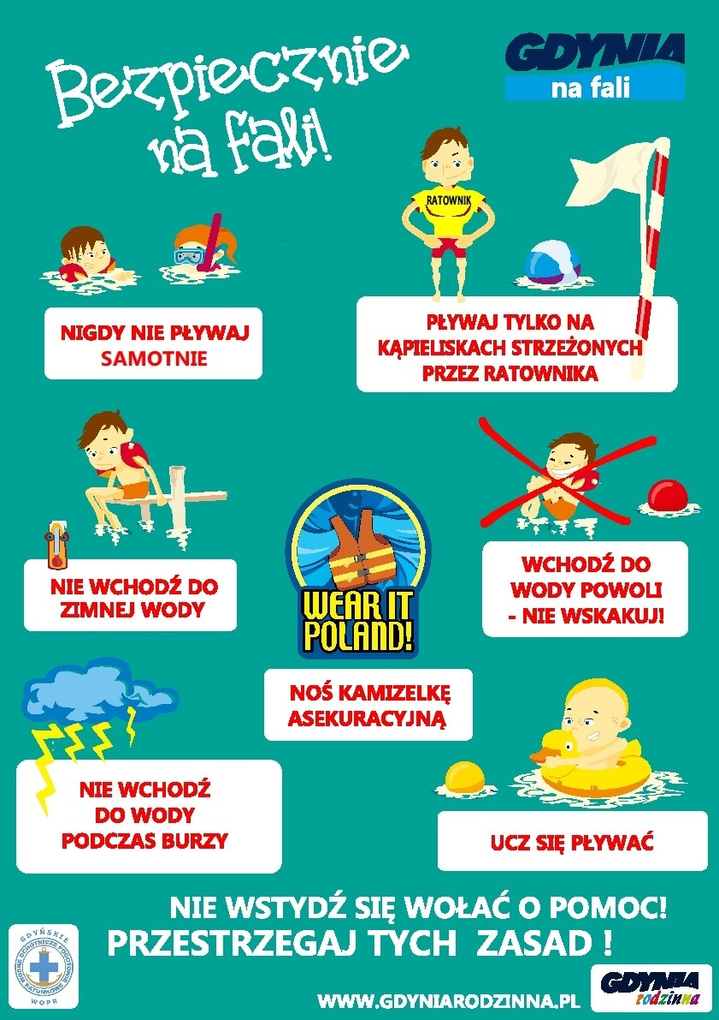

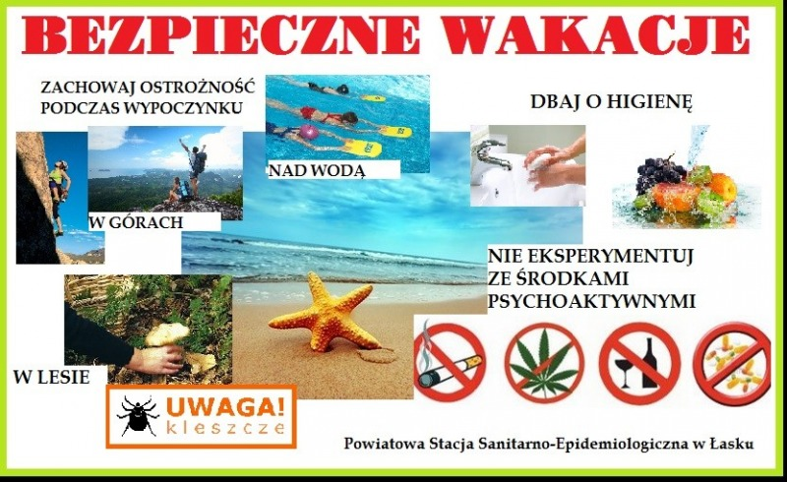

Oto najważniejsze zasady, którymi powinniśmy się kierować, aby bezpiecznie spędzić wakacje:

- Zawsze informuj rodziców, gdzie i z kim przebywasz. Przekaż im także, o której godzinie zamierzasz wrócić.
- Noś ze sobą numer telefonu do rodziców.
- Pamiętaj o zasadach bezpiecznego przechodzenia przez jezdnię – przechodź na pasach dla pieszych i na zielonym świetle.
- Do zabawy wybieraj zawsze miejsca oddalone od jezdni.
- Zawsze zapinaj pasy w samochodzie.
- Nie rozmawiaj z obcymi.
- Poinformuj rodziców, gdyby ktoś Cię zaczepiał.
- Nie oddalaj się z nieznajomymi, nie wsiadaj z nimi do samochodu.
- Nie bierz słodyczy ani innych prezentów od obcych.
- Pamiętaj o numerach alarmowych. W razie potrzeby dzwoń i wezwij pomoc.
- Kąp się tylko w miejscach do tego przeznaczonych, na strzeżonych i bezpiecznych kąpieliskach.
- Nie wchodź do wody bez opieki osoby dorosłej.
- Nie pływaj w czasie burzy, mgły, gdy wieje porywisty wiatr.
- Pamiętaj o ochronie przed słońcem. W czasie upałów pij dużo wody i zawsze noś nakrycie głowy. Przed wyjściem na zewnątrz posmaruj się kremem z filtrem.
- Zadbaj o właściwy ubiór – strój z elementami odblaskowymi, kask ochronny podczas jazdy na rowerze czy odpowiednie buty w czasie wycieczki w góry.
- W górach nie wyruszaj w trasę, jeśli widzisz, że nadchodzi burza.
- Szukaj bezpiecznego schronienia podczas burzy.
- Podczas górskich wycieczek nie schodź ze szlaku.
- Nie oddalaj się bez pytania od rodziców – w nowych miejscach łatwo się zgubić.
- Po każdym wyjściu z miejsc zalesionych dokładnie sprawdź skórę na obecność kleszczy.
- Uważaj na rośliny, na których się nie znasz. Niektóre jagody, liście czy grzyby są trujące.
- Podczas spacerów po lesie stosuj preparaty odpędzające owady i kleszcze.
- Nie rozpalaj ogniska w lesie.
- Nie baw się z obcymi zwierzętami. Nawet przyjaźnie wyglądający pies czy kot może Cię ugryźć, gdy spróbujesz go pogłaskać.
- Bądź rozsądny i zachowaj umiar we wszystkim, co robisz.
PAMIĘTAJCIE O BEZPIECZEŃSTWIE PODCZAS WAKACJI !!!

Miłej zabawy.
Pozdrawiam, Lidia Kolosko

